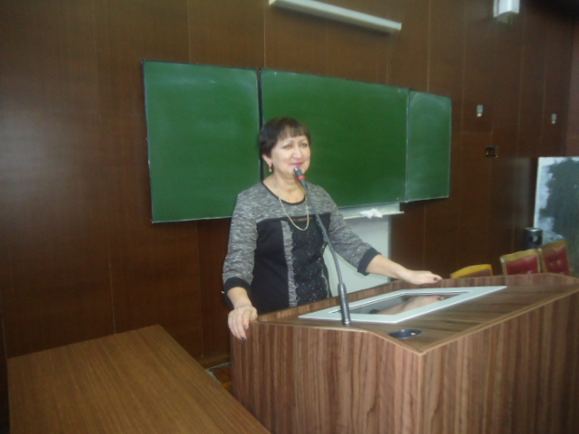**Е.П.Томилова. Учитель истории и обществознания**

**МАОУ «Баженовская СОШ №96»**

**п. Белоярский Свердловская область.**

**«ИНДИВИДУАЛЬНАЯ РОБОТА С РОДИТЕЛЯМИ»**

**Формы и методы работы учителя с семьей ученика:**

Эффективность воспитания ребенка очень зависит от того, насколько тесно взаимодействуют школа и семья. Ведущую роль в организации сотрудничества семьи и школы играют учителя, прежде всего классный руководитель. Именно от их работы зависит то, насколько семьи понимают политику, проводимую школой по отношению к воспитанию, обучению детей, и участвуют в ее реализации. При этом семья должна рассматриваться как заказчик и союзник в воспитании детей, а объединение усилий родителей и педагогов создаст благоприятные условия для развития ребенка. Деятельность педагога разнообразна, но работа с семьей ученика – это одно из самых важных направлений его работы.

В основе взаимодействия семьи и учителя лежат принципы взаимного доверия и уважения, поддержки и помощи, терпения и терпимости по отношению друг к другу.

Значительное место в системе учителя с родителями учащихся отводится психолого - педагогическому просвещению. Накопление психолого – педагогических знаний у родителей должно быть тесно связано с развитием их педагогического мышления, практических умений и навыков в области воспитания. Необходимо, чтобы информация носила предупреждающий характер, была бы основана на практической целесообразности, демонстрировала опыт, конкретные факты. Это обуславливает отбор содержания, а также формы организации педагогического просвещения.

* **Формы работы с родителями:**
* **Встречи с родителями –** эффективная форма индивидуальной работы педагога с родителями. Учитель, беседуя с родителями о характере его ребенка, интересах и склонностях, об отношении к родителям, к учебе, информирует их об успехах и неудачах ученика, дает советы по организации выполнения домашних заданий и т. д.
* **Переписка с родителями –** письменная форма информирования родителей об успехах их детей. Извещение родителей о предстоящей совместной деятельности, выписки из приказов, поздравления с праздниками, советы и пожелания в воспитании детей. Главное условие переписки – доброжелательный тон.
* **Общение с помощью интернет ресурсов –** скайп, социальные сети, электронная почта.
* **Родительское собрание –** форма анализа, осмысления на основе педагогической науки опыта воспитания. Принятие коллективных решений. Приглашение учащихся для беседы.

***Виды родительских собраний:*** *организационные, собрания по плану психолого – педагогического просвещения, тематические, собрания-диспуты, итоговые и т.д. Классные собрания планирует классный руководитель. Общешкольные родительские собрания проводятся, как правило, администрацией. Здесь знакомят с документами о школе, с основными направлениями, задачами и итогами работы школы.*

* **Организация совместных досуговых мероприятий –** Родители – частые гости на внеклассных мероприятиях. Это позволяет им лучше узнать своих детей, открыть для себя еще неизвестные стороны их интересов, увлечений, талантов. **Формы досуга:** совместные праздники, подготовка концертов, спектаклей, просмотр и обсуждение фильмов, соревнования, конкурсы, трудовые дела.
* **Лекция –** это форма психолого – педагогического просвещения, раскрывающая сущность той или иной проблемы воспитания. Лучший лектор – это сам учитель, знающий интересы своих учеников, умеющий проводить анализ воспитательных явлений, ситуаций. Поэтому в лекции следует раскрывать причины явления, условия их протекания, механизм поведения ребенка, закономерности развития его психики, правила семейного воспитания. При подготовке лекции следует учитывать ее структуру, логику, можно составить план с указанием основных идей, мыслей, фактов и цифр. Одно из необходимых условий лекции – опора на опыт семейного воспитания. Метод общения во время лекции – непринужденный разговор, задушевная беседа, диалог заинтересованных единомышленников.
* **Педагогическая дискуссия (диспут) –** одна из наиболее интересных форм повышения педагогической культуры. Отличительная особенность диспута заключается в том, что он позволяет вовлечь всех присутствующих в обсуждении поставленных проблем, способствует выработке умения всесторонне анализировать факты и явления, опираясь на приобретенные навыки и накопленный опыт. Успех диспута во многом зависит от подготовки. Главный принцип диспута – уважение к позиции и мнению каждого участника.
* **Индивидуальные тематические консультации –** консультации с родителями полезны как для них самих, так и для учителя. Родители получают реальное представление о школьных делах и поведении ребенка, а учитель же – необходимые ему сведения для более глубокого понимания проблем каждого ученика. Обменявшись информацией, обе стороны, возможно, придут к взаимному согласию относительно конкретных форм родительского содействия. В общении с родителями учитель должен проявить максимум тактичности. Недопустимо стыдить родителей, говорить о не выполнении ими родительского долга и тому подобное. Иначе учитель столкнется с их возмущением и отказом от дальнейшего сотрудничества. Опыт показывает, что такие родители начинают избегать встреч с учителями и посещают школу только в экстренных случаях. Принципы успешного консультирования – доверительные отношения, взаимоуважение, заинтересованность и компетентность.